家

―――――――　川口市立安行東小学校保健室　令和6年12月18日　―――――――

　12もばにり、もうすぐみですね12月はインフルエンザが流行し、になったクラスもありました。クリスマス・おと、がもりだくさんのみ。３もにしくごすことができるよう、ききをうとともに、にをつけてしましょう。

**＜インフルエンザ・新型コロナの出席停止期間について＞**

おうちの人とにしましょう。

　下記の通りとなっています。再度、ご確認をお願いいたします。

ダイアグラム

：発症した後５日を経過し、かつ、解熱後２日を経過するまで。

：発症した後５日を経過し、かつ、症状軽快後１日を経過するまで。

“安行東っ子 冬休み すくすくカード”について

３をむかえられるように、“っ み すくすくカード”をします。「すいみん・しょくじ・はみがき・メディア」をチェックするカードです。

はやね・はやおきのとメディアのルールは、おうちのとして、でをめてりんでください。

（のは、ふだんにっているとじぐらいのにしましょう。）

**１月９日に、なみなさんにえるのをしみにしています*！***

**《１２の》かぜをひかないようにしよう**

　かぜをひかないために、でできることはだといますか？

**き**、**バランスのいをとる**、**にをかす**など、にもいくつかあるといます。しいみをごすためにもしてしてみましょう。それでもかぜをひいてしまったには、しっかりむことがです。

ハンカチ

１２月９日（月）にによるハンカチがありました。

　に、６のがいとなりました。

　のないもハンカチをれないようにしましょう。

|  |  |  |  |  |  |  |  |
| --- | --- | --- | --- | --- | --- | --- | --- |
| にじいろ | １年 | ２年 | ３年 | ４年 | ５年 | ６年 | 全校 |
| 75.0％ | 87.2％ | 80.4％ | 89.3％ | 82..2％ | 78.2％ | 95.7％ | 85.3％ |

おうちの方へ

　　　　　　　　　　～11月～12月上旬に臨時の歯科健診がありました～

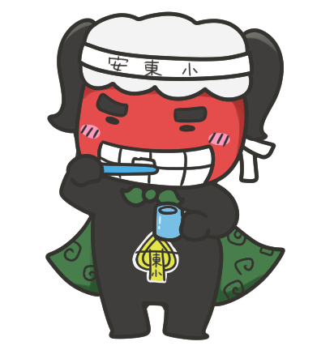学校歯科医の先生からは、「歯の表面はしっかりみがけているけれど、歯の裏側

などみがきにくいところにみがき残しのある児童がいる」とご指導を受けました。

　特に、夜の歯みがきの際には歯みがきの確認や仕上げみがきのご協力をお願いい

たします。

　また、今回の歯科健診で、むし歯が見つかった人は1１４人いました。3学期に

受診状況を確認させていただく予定です。早めの受診をお願いいたします。